Министерство науки и высшего образования Российской Федерации
ФЕДЕРАЛЬНОЕ ГОСУДАРСТВЕННОЕ АВТОНОМНОЕ ОБРАЗОВАТЕЛЬНОЕ УЧРЕЖДЕНИЕ ВЫСШЕГО ОБРАЗОВАНИЯ
НАЦИОНАЛЬНЫЙ ИССЛЕДОВАТЕЛЬСКИЙ УНИВЕРСИТЕТ ИТМО
ITMO University

ЛАБОРАТОРНАЯ РАБОТА №7-8
По дисциплине Web-программирование
Тема Создание проекта на django
Обучающийся Калачева Вера Викторовна
Факультет инфокоммуникационных технологий
Группа К3323
Направление подготовки 11.03.02 Инфокоммуникационные технологии и системы связи
Образовательная программа Программирование в инфокоммуникационных системах

Обучающийся Калачева В.В.
^{(дата)} ^{(подпись)} ^{(Ф.И.О.)}
Руководитель Марченко Е.В.
^{(дата)} ^{(подпись)} ^{(Ф.И.О.)}

Содержание

Содержание 2
Введение 2
Ход работы 2
Заключение 7

Введение
Цель данной работы – создать свой проект на django с нуля.
Задачи:
1) Реализовать три страницы: главная, о разработке, страница обратной связи.
2) У всех трех страниц реализовать одинаковые футеры и хедеры (сделать шаблоны в django)
3) С использованием возможностей django разработать форму обратной связи (на третьей странице) и обработку данных формы.

Ход работы
Сначала был инициализирован проект и было добавлено приложение main (рисунок 1).
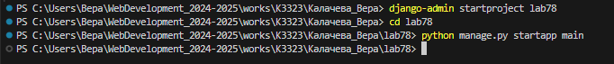
Рисунок 1 – Инициализация проекта
В файл settings.py было добавлено приложение main и пути для статики и медиафайлов. Для стилей был создан файл CSS, в котором прописаны кастомные стили для страниц. В файле forms.py была создана форма ContactForm с полями: name, email, message. В форме были добавлены кастомные виджеты для полей с использованием классов CSS (рисунок 2)
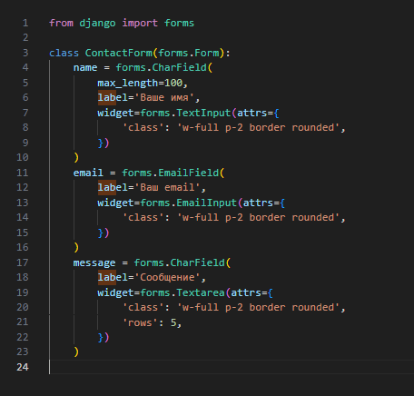
Рисунок 2 – forms.py
Далее в двух терминалах запускаются по отдельности оба файла. На рисунке 3 видно, что соответствующие сообщение отображаются и на стороне сервера, и на стороне клиента.
Рисунок 3 – Обмен сообщениями между клиентом и сервером
В templates были реализованы три страницы: три страницы: home.html (главная), about.html (о разработке), contact.html (страница обратной связи), а также base.html – базовая страница, в которой подключаются стили и реализуются футеры и хедеры, которые используются на всех страницах. Код base.html представлен на рисунке 4.
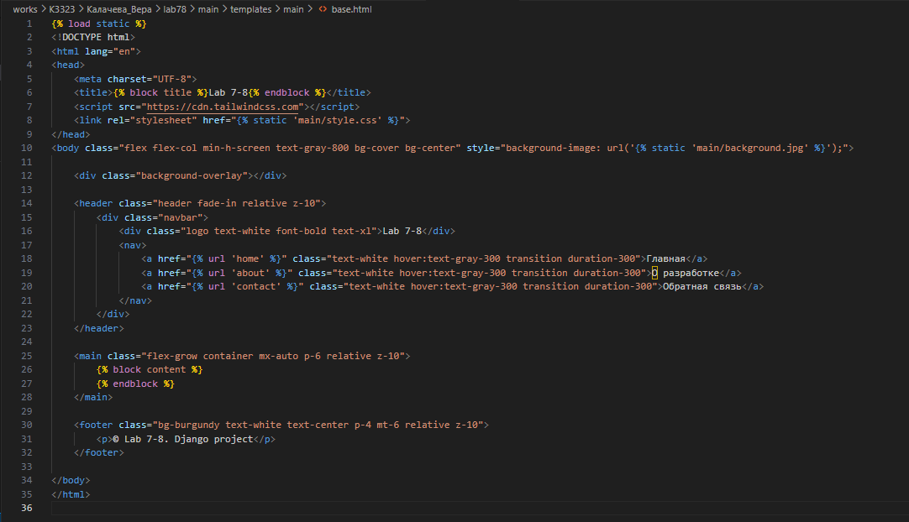
Рисунок 4 – base.html
На главной странице было реализовано приветствие и кнопка с переходом на страницу с формой обратной связи (рисунок 5).
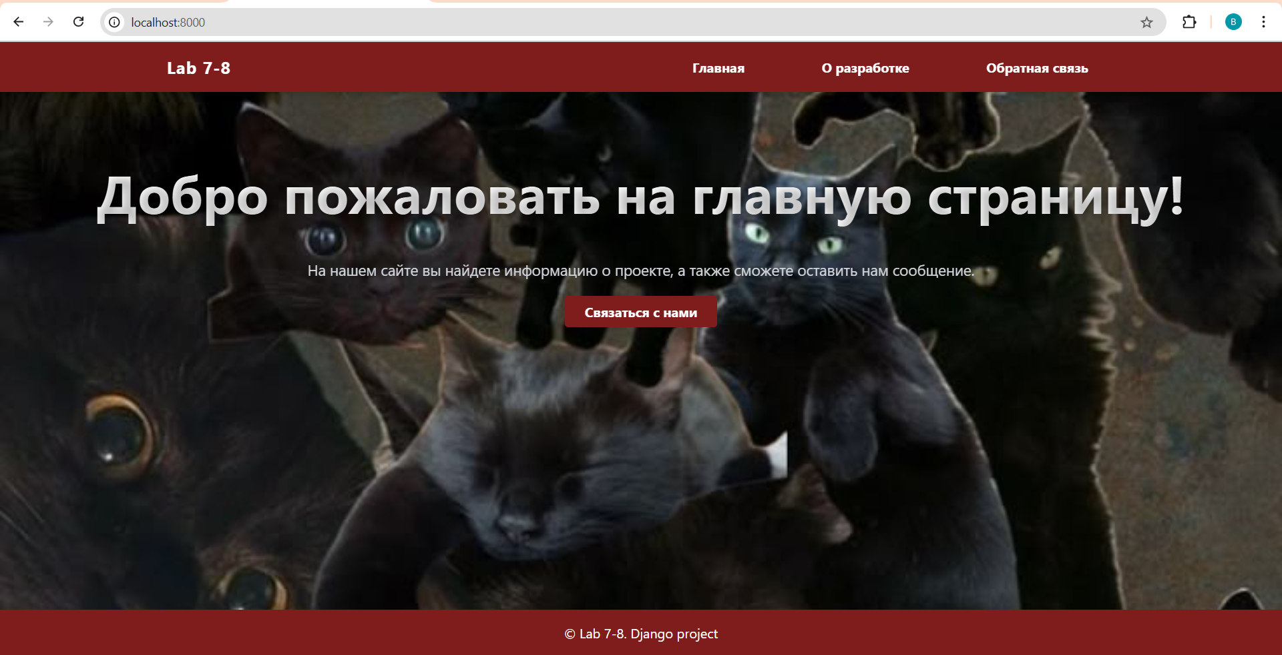
Рисунок 5 – Главная страница
С помощью extends в home.html добавляются футеры и хедеры из base.html. Код home.html представлен на рисунке 6.
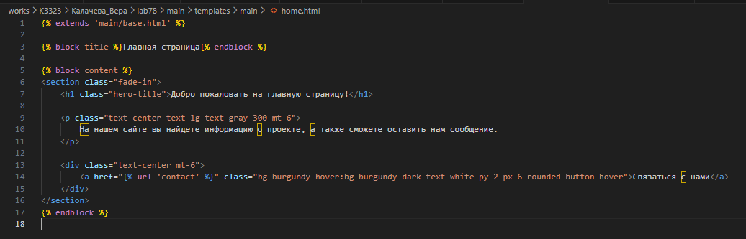
Рисунок 6 – home.html
Страница о разработке содержит информацию об использованных инструментах (рисунок 7). В файле about.html также используется extends для добавления функционала базовой страницы. Код представлен на рисунке 8.
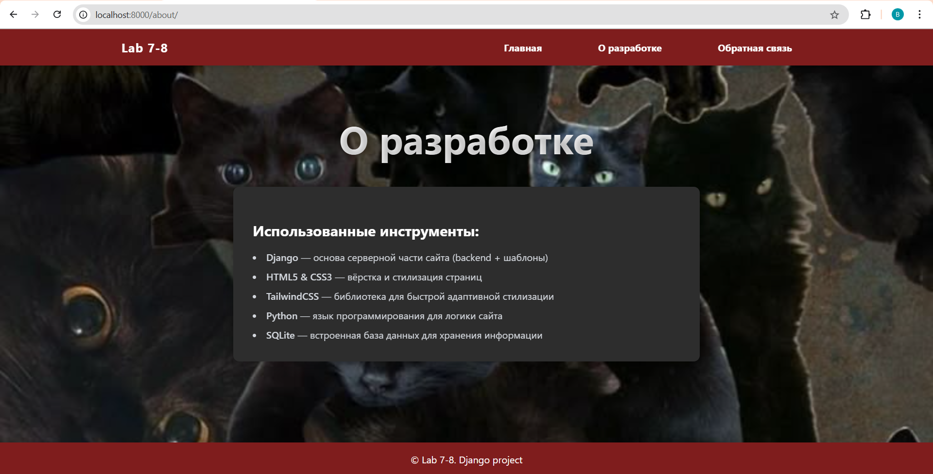
Рисунок 7 – О разработке
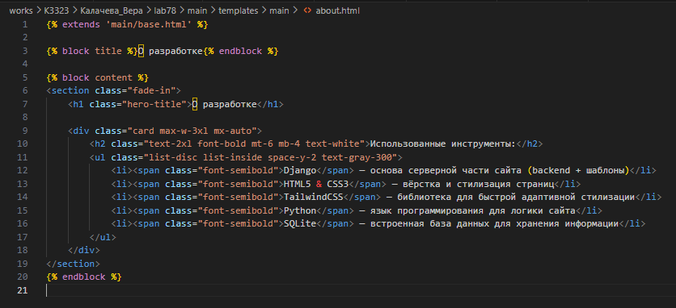
Рисунок 8 – about.html
На странице обратной связи была реализована форма с тремя полями: имя, email и сообщение (рисунок 9). При нажатии на кнопку отправить, данные отправляются на сервер с последующей обработкой. Если операция прошла успешно, форма очищается и пользователю выводится сообщение (рисунок 10).
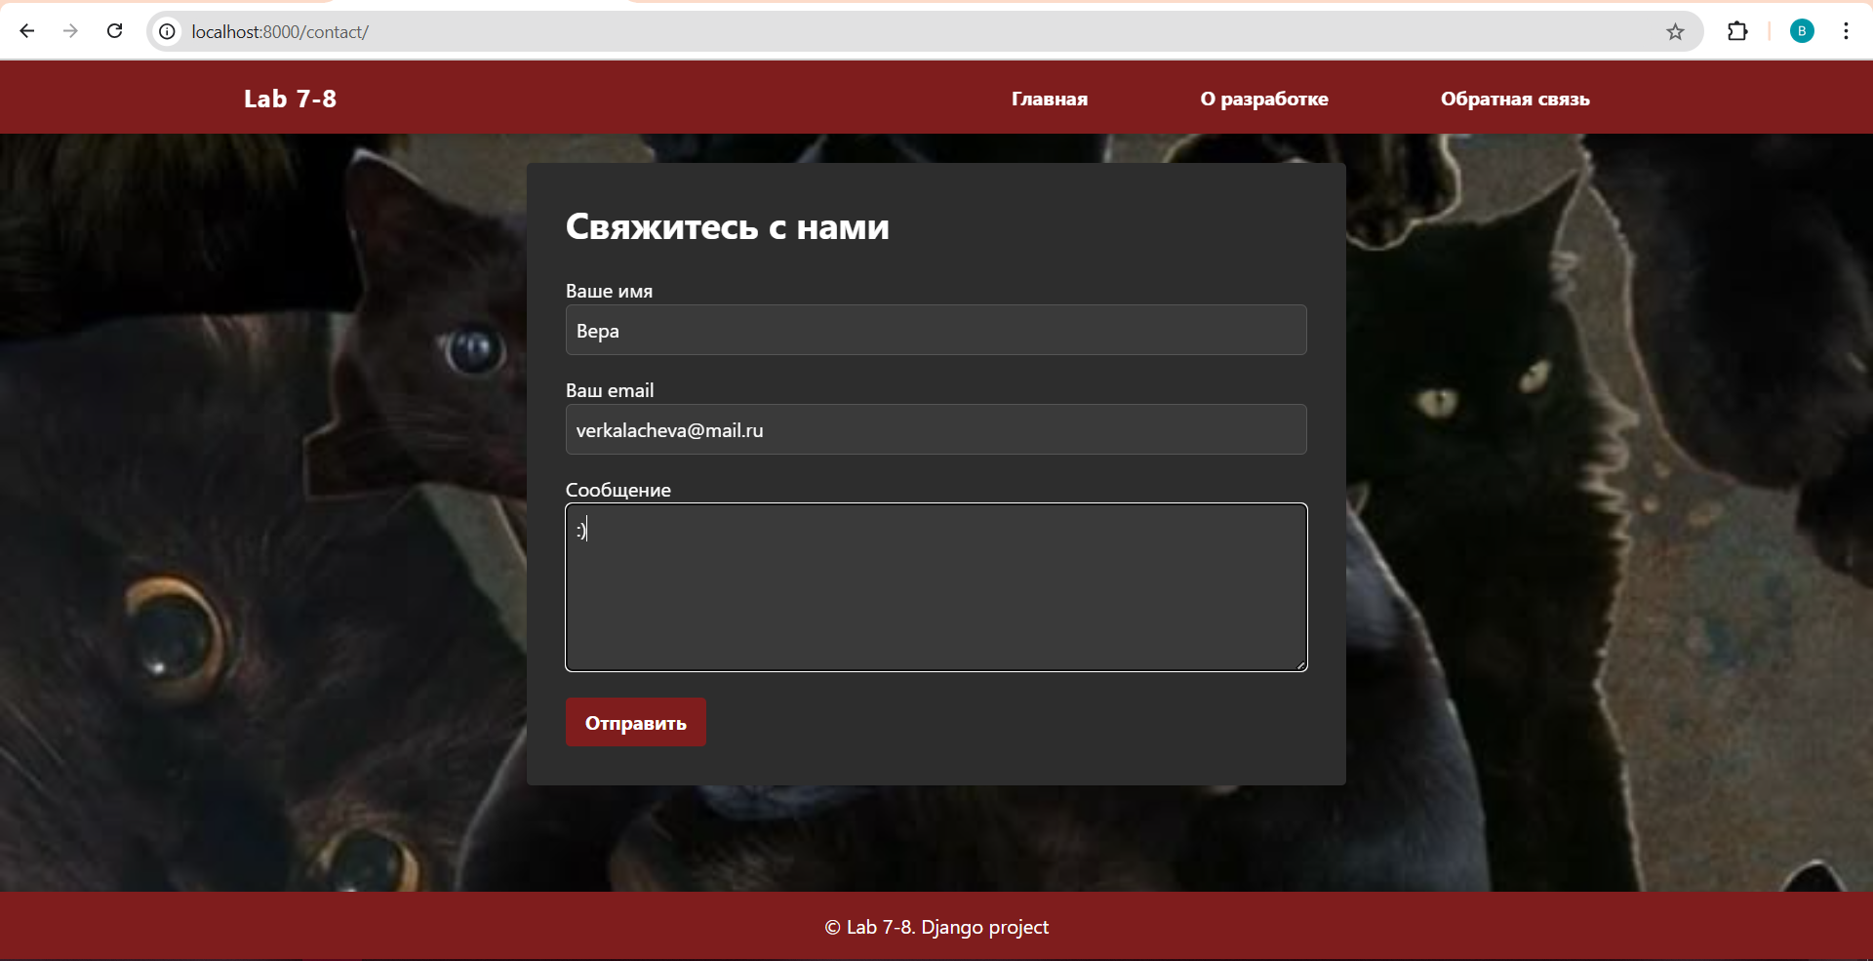
Рисунок 9 – Страница обратной связи
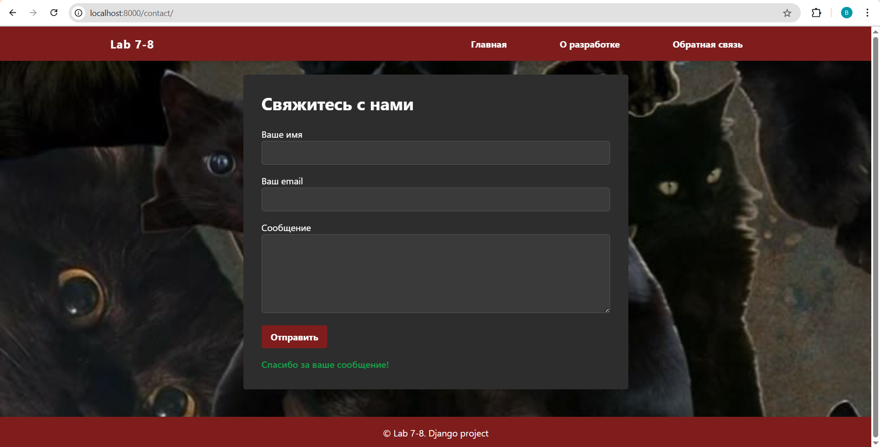
Рисунок 10 – Сообщение при успешной отправке формы
Код contact.html представлен на рисунке 11.
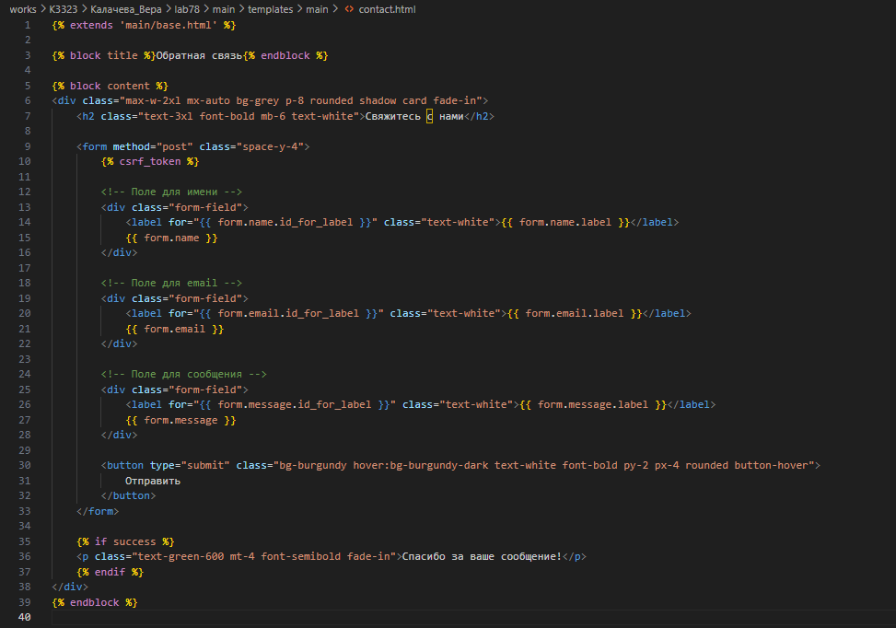
Рисунок 11 – contact.html
Для связи таблицы в базе данных и объекта в Django была реализована модель ContactMessage, содержащая поля для имени, почты, сообщения, временной отметки отправки сообщения. В forms.py была рализована сама форма для обратной связи. В views.py была реализована обработка запросов при переходе на страницы сайта и обработка данных формы. При отправке формы данные валидируются, и в случае успеха создается объект модели, который сохраняется в базу. После этого форма очищается. Код views.py представлен на рисунке 12.
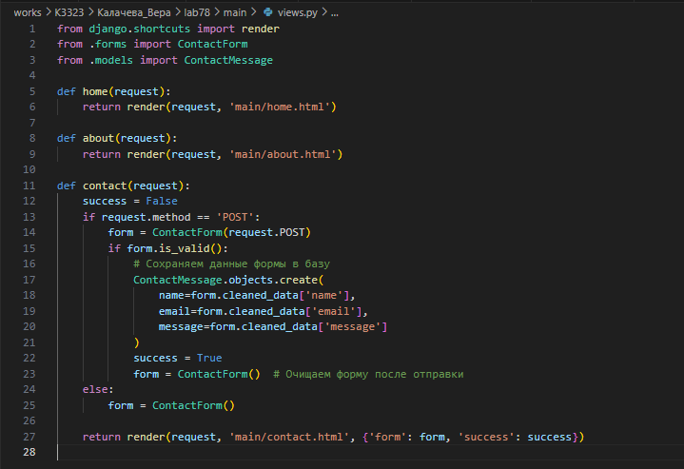
Рисунок 12 – views.py
Также была реализована админ-панель, в которой можно увидеть, изменить или удалить данные, которые успешно сохранены в базе (рисунок 13).
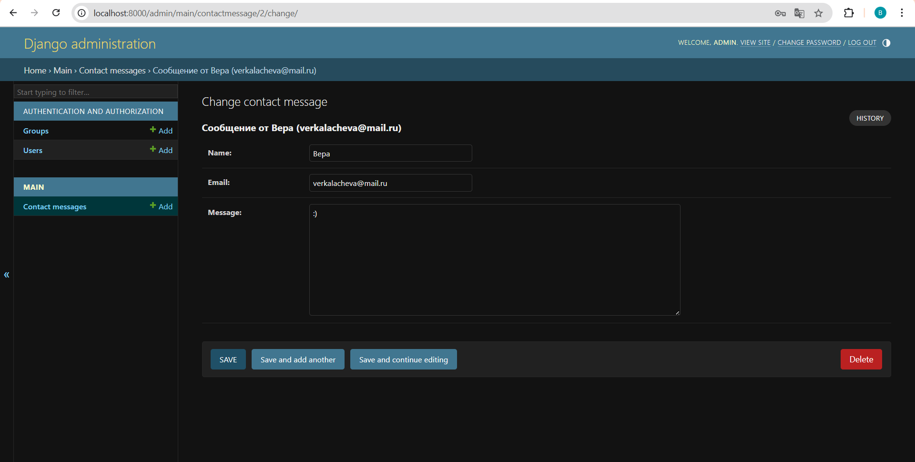
Рисунок 13 – Сохраненная запись

Заключение
В результате выполнения лабораторной работы был создан проект на django содержащий три страницы, у которых были реализованы одинаковые футеры и хедеры (сделаны шаблоны в django). С использованием возможностей django была разработана форма обратной связи и обработка данных формы. Также была настроена админ-панель.

